ＮＭＣ６月例会（兼、アジアＢ研６月例会）報告

日 時： 平成１８年６月30日（月）講演会18:30-20:10、懇親会20:15-21:30
開催場所： ちよだﾌﾟﾗｯﾄﾌｫｰﾑｽｸｴｱ506号会議室 および １階ﾌﾟﾗｯﾄﾌｫｰﾑｶﾌｪ
参 加 者： 来間、石塚、広瀬、吉田、雨宮、福山、正野建、阿片、福島洋、福島綾、入船、
石村、立川、山崎、竹林、公文、宮崎、小池、谷口、村上、森本（以上21名）
内 容： アジアＢ研が企画・運営したＮＭＣ６月例会（兼アジアＢ研６月例会）の目玉は、齋木俊男鈴鹿国際大学名誉教授（元ギリシャ大使）による講演（「ギリシャの歴史と見どころ」）とギリシャワインとチーズを味わう懇親会でした。「ギリシャの歴史の旅」「続・ギリシャの歴史の旅」という２冊の本を出版されている齋木さんのお話の趣旨は、「現代の日本人にとって（古代）ギリシャはどういう意味を持つか？」という内容でした。かっては無条件な憧れの対象だったギリシャが、関心が後退した現代では見直しが必要との観点で、（Ａ）何がどのように本当に良かったのか？（Ｂ）われわれ現代日本人が学べるものは何か？という２点に焦点を絞り、（Ａ）古典美、（Ｂ）民主主義の失敗 を通じての総合評価をいろいろな事例をあげて分かりやすく解説していただきました。アジアＢ研が計画しているギリシャ旅行にとって、示唆に富むお話が数多く含まれていました。質疑応答の後、20:15より１階のレストランに場所を移し、阿片理事長の挨拶で開始された懇親会が21:30まで続きました。この懇親会では、アジアＢ研４月例会講師のギリシャ人貿易商ＦＲＡＧＫＩＳさんから購入したギリシャワイン（ﾚﾁｰﾅﾒｿｹﾞｱｽ､ｱｳﾞｧﾝﾃｲｽｼﾗｰ､ﾛﾎﾞﾗｹﾌｧﾛﾆｱ､ﾄﾞﾙｶｽ各1本）とチーズ(ｵｰｶﾞﾆｯｸﾌｪﾀ400g)も食卓に並べられ、松ヤニ入りのワインなどギリシャの味を少し楽しむことが出来ました。（文責：ＭＩ）
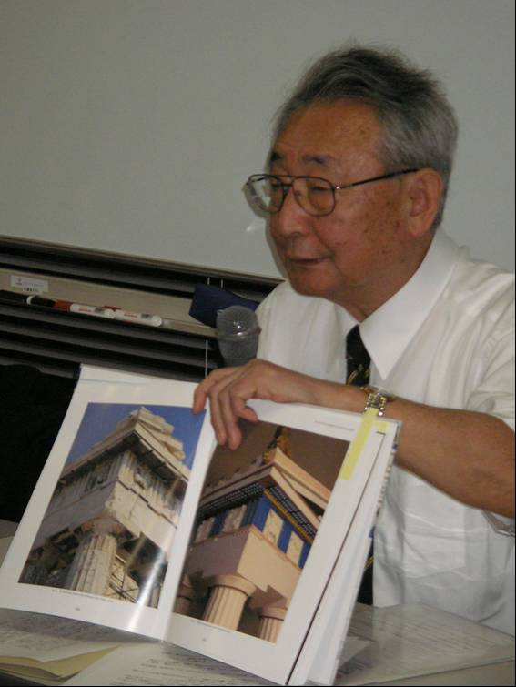
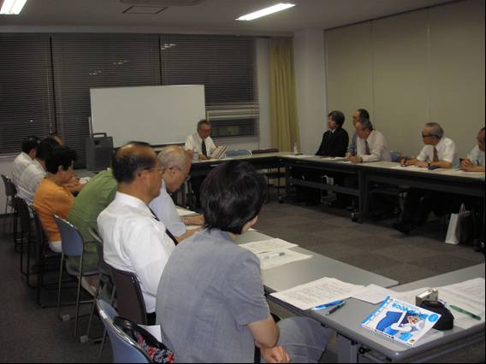
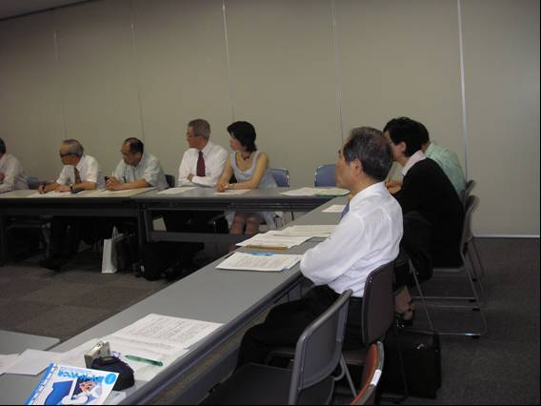
↑講師の齋木俊男さん
講演会風景↑
（写真撮影：Ｔ＆Ｈ）

